Эстафеты для детей. Эстафеты на улице летом

Эстафета «Записки»
Такая игра содержит множество сюрпризов и различных неожиданностей. Ребятишки просто обожают их. Поэтому если необходимо провести эстафеты для детей в лагере, то данная игра станет замечательным решением. Ее можно провести на свежем воздухе. Но если день выдался дождливым, то такой конкурс отлично пройдет в помещении.
Игра подходит только детям школьного возраста. Ведь они должны уметь быстро читать.
Для эстафеты следует запастись:
- 2-мя бумажными пакетами (лучше, чтобы они были непрозрачными, в этом случае детям не будут видны задания);
- мелом;
- карандашами;
- бумагой.
К эстафете надо заранее подготовиться. Для этого:
- Устанавливается линия старта. Ее можно нарисовать на асфальте мелом, отметить флажком в траве.
- Определяются участники двух команд. Обязательным условием является равное количество игроков в каждой группе.
- Необходимо подготовить и написать на полосках бумаги задания. Все записки должны быть напечатаны в двойном экземпляре. Каждая команда получает пакет с вложенным одинаковым набором заданий. Но обязательно предусмотрите, чтобы все малыши успели поучаствовать в игре.
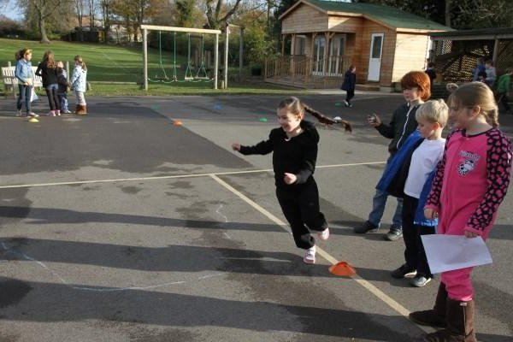
Задания можно придумать самостоятельно или воспользоваться следующими:
- Прыгай к дереву. Прикоснись к стволу. Прыгай назад.
- Беги к стене. Прикоснись к ней. Беги назад.
- Сидя на корточках, прыгай к ведущему. Пожми его руку. Вприпрыжку вернись обратно.
- Задом наперед дойди до асфальтовой дорожки. Напиши мелом название команды. Так же вернись назад.
Правила крайне просты. Первые участники вытягивают из пакетов задание. Выполнив его, передают эстафету дальше. Выигрывает та команда, которая справится быстрее.
Такие эстафеты для детей станут настоящим праздником и обязательно вызовут множество положительных эмоций.

Игра «Забег с картофелиной»
Малыши придут в восторг от этой эстафеты. Для детей 5 лет данная игра станет интересным и веселым мероприятием.
Вам понадобится:
- картофель - 2 шт;
- обычные столовые ложки 2 шт.
Обязательно обозначьте линии старта и финиша. Для каждой команды разметьте соответствующие беговые дорожки. Желательно, чтобы они в ширину были не меньше 10-12 м и в длину не превышали 30 м.
Первый игрок по сигналу должен пробежать дистанцию, держа в руке ложку, в которой лежит картофель. На финише он разворачивается и возвращается назад. При этом важно не уронить картофель. Если ноша упала, необходимо ее поднять. Но при этом брать в руки картофель запрещается. Поднимать можно только ложкой. После выполнения задания первый игрок передает свою ношу следующему. Эстафета продолжается.
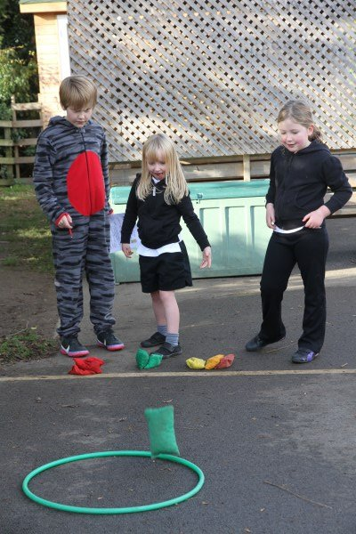
Выигрывает та команда, которая первая справится с заданием.
Можно несколько усложнить сценарий эстафеты для детей. Например, на финише необходимо, удерживая в ложке картофель, присесть 5 раз. И только затем возвращаться обратно.

Соревнование «Большая нога»
Если вы устраиваете эстафеты для детей в лагере, то может пригодиться данная игра. Для нее понадобится 2 обувные коробки. При помощи скотча приклейте к ним крышки. Вырежьте в коробках отверстие длиной 10 см и шириной 2,5 см.
Суть такой эстафеты заключается в следующем. Игрок должен просунуть свои ноги в отверстия коробок. По свистку начинается забег. Вернувшись, он должен осторожно снять коробки со своих ног и передать их следующему игроку.

Конкурс «Слепой пешеход»
Можно придумать самые разнообразные эстафеты для детей на улице. Летом достаточно интересной и оригинальной станет игра «Слепой пешеход». Чтобы подготовиться к эстафете, необходимо на выбранном участке улицы создать маршрут с различными препятствиями.
Дайте время участникам игры внимательно осмотреть обстановку. После этого поочередно завязывайте игрокам глаза. Ребенок должен вслепую пройти маршрут.
Во время конкурса воспользуйтесь таймером. Это позволит определить, кто из участников быстрее всех справился с маршрутом.

Соревнование «Спина к спине»
Стоит обязательно помнить о физическом развитии. Поэтому рекомендуется подбирать спортивные эстафеты для детей. Популярной и любимой игрой является следующая.
Все игроки должны разбиться по парам. Для эстафеты понадобится мяч. Можно воспользоваться волейбольным либо баскетбольным.
Первая пара каждой команды становится перед стартовой чертой. Игроки поворачиваются друг к другу спинами. На уровне их пояса между ними вкладывают мяч. Ребята должны удерживать его локтями, сложив руки на животе. В таком положении необходимо пробежать несколько метров. Оббежать намеченную заранее преграду, а затем вернуться обратно. При этом мяч не должен упасть. Если такое происходит, то паре приходится начать свое движение сначала.
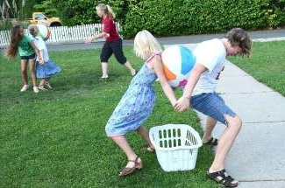
Успешно выполнив задание и вернувшись к своей команде, игроки помогают поместить мяч между спинами следующих двух человек. Эстафета продолжается.
Если в команде нечетное число детей, то один ребенок может пробежать дважды.

Эстафета «Веселые кенгуру»
Ребятам всегда нравятся спортивные подвижные игры. Учитывая это, обязательно планируйте веселые эстафеты для детей. Данное соревнование позволит им не только побегать и попрыгать, но и доставит множество радостных впечатлений.
Для игры необходимо разделить детей на команды. Каждой группе понадобится один небольшой предмет. Это могут быть спичечные коробки либо маленькие мячики.
Первый игрок каждой команды становится перед стартом и зажимает между коленями выбранный предмет. По сигналу он должен допрыгать с зажатым мячиком (коробком) до метки, а затем так же вернуться обратно. Предмет переходит к следующему участнику. Соревнование продолжается.
Если мячик или коробок упал на землю, то необходимо начать свой путь сначала.
Каждая команда должна горячо поддерживать своих участников.

Игра «Тягач»
Какие еще можно провести эстафеты для детей на улице летом? Ребятам очень нравится соревнование «Тягач».
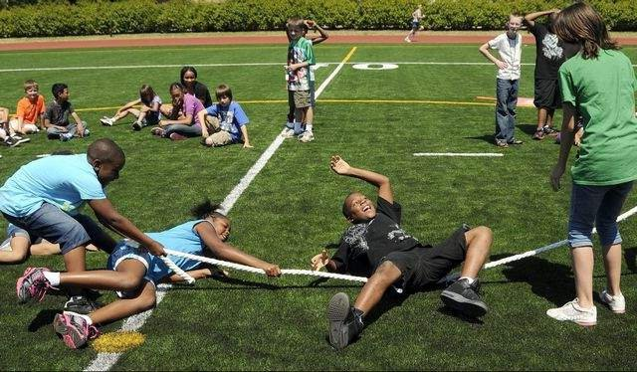
Для эстафеты необходимо разделить всех детей на две команды. Одна из них будет «Груз», а другая «Тягач». В каждой команде выбирается по одному самому сильному игроку. Эти дети будут выполнять роль «Троса».
Ребята должны стать следующим образом. Два игрока, которые в соревновании являются «Тросом», берутся за руки. Остальные дети выстраиваются «паровозиком» по обе стороны от них. Каждый игрок держит за талию впередистоящего.
Суть соревнования заключается в следующем. Команда «Тягач» должна, при помощи «Троса», перетянуть «Груз» на свою сторону, который всячески этому сопротивляется. Побеждает та группа, которая справится наиболее успешно с задачей. Если «Трос» разорвался, то победа присваивается команде «Груз».
Периодически дети должны меняться ролями.

Соревнование «Репка»
Больше всего подходят сказочные эстафеты для детей 7 лет. Если вы разнообразите соревнование персонажами любимых историй, то малыши с большим удовольствием включатся в игру.
В такой эстафете участвуют 2 команды, состоящие из 6 человек. Остальные дети временно становятся болельщиками. Каждая команда состоит из деда, бабки, внучки, Жучки, кошки, мышки. На определенном расстоянии размещаются 2 табурета. На них сидит Репка. Это ребенок, которому можно надеть шапочку с изображением корнеплода.
По сигналу дед начинает игру. Он бежит к табурету с Репкой. Оббегает его и возвращается к команде. К нему «паровозиком» цепляется бабка. Следующий круг они бегут вдвоем. Потом к ним присоединяется внучка. Так продолжается соревнование. Последней присоединяется мышка. Когда вся компания подбегает к Репке, то она должна присоединиться к мышке. Группа возвращаются на стартовую позицию.
Побеждает тот, кто первым «вытащит Репку».
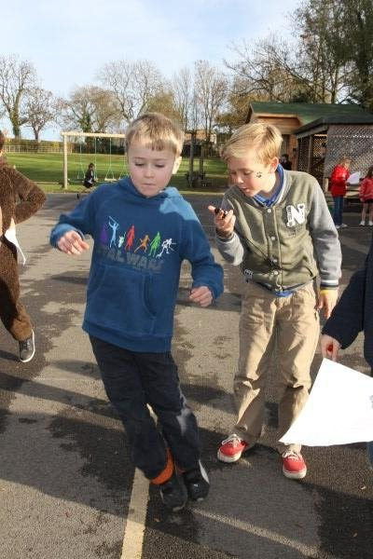

Игра «Сложи буквы»
Помните, что не только спортивные эстафеты для детей на улице пользуются спросом. Ребятам очень нравятся соревнования на смекалку, логику, мышление.
Для такой игры понадобится большая группа детей. Ее необходимо разделить на команды. Выберите ведущего. Он должен взобраться повыше над игроками. Для этого можно воспользоваться возвышением на детской площадке. Ему нужно будет сверху смотреть на игроков.
Соревнование заключается в следующем. Ведущий называет любую букву. Каждая команда должна выложить ее собой. При этом игроки стремятся выполнить задание как можно быстрее.
Побеждает та команда, у которой буква сложилась в сжатый срок и качественно.

Соревнования «Огородники»
Чтобы ребятам не наскучили одни и те же игры, периодически меняйте эстафеты для детей. Летом можно заинтересовать детей соревнованием «Огородники».
Дети разбиваются на 2 группы. Они становятся за линией старта в колонны. Вместо финишной черты нарисовано 5 кругов. Каждой команде выдается ведерко. В нем находится 5 овощей.
По сигналу первый игрок бежит с ведром к нарисованным кружкам. Здесь он «сажает» овощи. В каждый кружок необходимо поместить по одному продукту. Игрок возвращается с пустым ведром и передает его следующему. Второй участник должен «собрать урожай». Полное ведро он передает третьему игроку. Соревнование продолжается.
Выигрывает та команда, которая завершит игру первой.

Соревнование «В мешках»
Подбирая эстафеты для детей, можно вспомнить о тех конкурсах, которые с давних времен пользуются популярностью. Речь идет о соревнованиях в мешках.
Для этого 2 команды игроков выстраиваются в колонну. Расстояние между ними должно быть не менее трех шагов. Размечаются линии старта и финиша.
Первый игрок влезает в мешок. Поддерживая его на уровне пояса руками, он должен по сигналу добежать до финиша, оббежать размещенную там преграду и вернуться к команде. Здесь он вылезает из мешка и передает его следующему участнику. Соревнование длится до тех пор, пока все игроки не пробегут дистанцию в мешках.
Победителями становятся те участники, которые первыми выполнили задание.
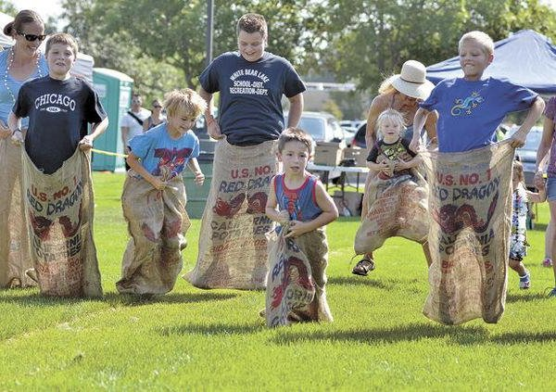

Командный турнир
Большое удовольствие принесет игра-эстафета для детей, состоящая из нескольких соревнований. Она подойдет ребятам любого возраста.
Чтобы определить победителя, можно воспользоваться следующим методом. Для команд выделяется 1 клубень картофеля. После каждого турнира определяется победитель. В его картофель втыкают одну спичку. После проведения всех эстафет «иголки» подсчитывают. Та команда, у которой в картофеле будет наибольшее число спичек, побеждает.
Задания для турниров:
- При помощи спичек выложить заданную фразу. На это детям отводится определенное время.
- Пронести коробок, удерживая его на макушке. Для такого турнира необходимо обозначить линии старта, финиша. Если спичечный коробок падает на землю, то ребенку необходимо остановиться. Подняв его, он вновь кладет на макушку и продолжает свое движение.
- Два спичечных коробка размещаются на плечах, словно погоны. Каждый игрок должен с ними преодолеть дистанцию от старта до финиша и вернуться обратно.
- Коробок ставится торцом на кулак. С такой ношей необходимо добраться до финиша и вернуться к своей команде.
- Для участников команд в выделенных местах рассыпают по 3-5 коробок спичек. Необходимо быстро их собрать. При этом спички должны быть собраны правильно. Все головки с серой обращены в одну сторону.
- Из спичек необходимо построить «колодец». На такое задание отводится 2 минуты. Победителем считается та команда, которая построит самый высокий «колодец».
- Для следующего задания понадобится только внешняя часть коробка. Такую «обложку» необходимо нацепить на нос. Участники должны преодолеть с ней дистанцию от старта до финиша, а затем передать ее следующему игроку. При этом руки не должны принимать участие.

